简号 J1⑧11：残简（赀一甲二）

来源出处
里耶古城一号井第八层出土，原整理号 8-11。
释文、注释：《里耶秦简牍校释》第一卷，第 30 页。
图版、单字字形：秦簡字形庫（www.kaom.net）《里耶1》。

图片
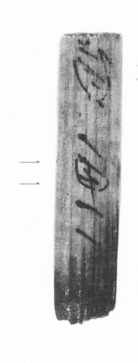
图1 里耶秦简 8-11 实物照片。出处：秦簡字形庫（www.kaom.net）《里耶1》图版。
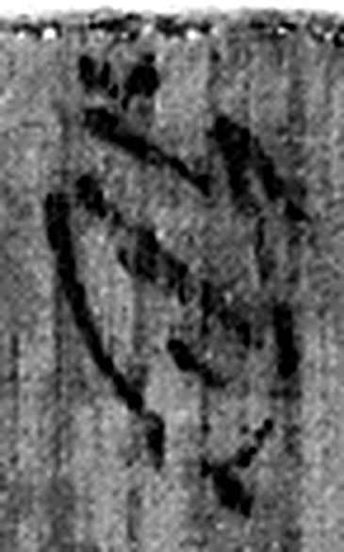 貲 小罰以財自贖也。从貝此聲。漢律：民不繇，貲錢二十二。（《说文解字》卷六·貝部）
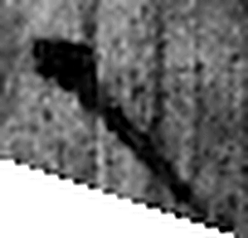 一 惟初太始，道立於一，造分天地，化成萬物。凡一之屬皆从一。（《说文解字》卷一·一部）
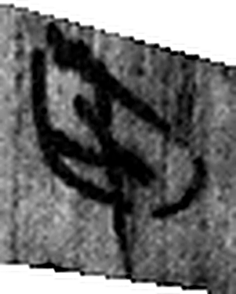 甲 東方之孟，陽气萌動，从木戴孚甲之象。一曰人頭宐爲甲，甲象人頭。凡甲之屬皆从甲。（《说文解字》卷十四·甲部）
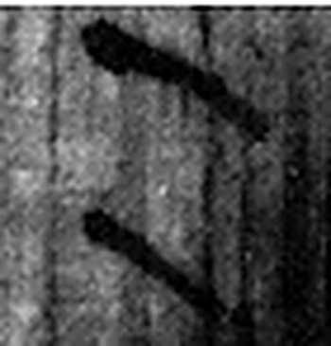 二 地之數也。从偶一。凡二之屬皆从二。（《说文解字》卷十三·二部）
图2 8-11 逐字字形与本义（共 4 字，按原简文字序）。字形出处：秦簡字形庫（www.kaom.net）《里耶1》；本义出处：《说文解字》大徐本。

释文
赀一甲二^{［1］}〼8-11

文字
以下照录《里耶秦简牍校释》第一卷注文。
[1] 甲，铠甲。睡虎地秦简《秦律十八种·关市》：“不从令者赀一甲”，整理小组注释云：赀一甲，罚缴一副铠甲。《韩非子·外储说右下》：“（秦昭）王曰：“訾之人二甲。”注：“訾，……罚之也。”古时常罚令犯罪者缴纳武器或制造兵器用的金属，见《周礼·职金》、《国语·齐语》、《管子·小匡》等篇。据秦简，当时这一类惩罚有缴纳络组、盾、甲等若干等级。

书法
简面较宽，正面存「赀一甲二」，字大，笔画粗重，末段墨色浓黑。（据图1）

简牍形制
残简，单面书写。（据图1）

书写方式
墨色浓，笔画重按。（据图1）

美育价值
「赀一甲」是罚一副铠甲——秦代的罚款按实物计。

